**GUIA DE APRENDIZAJE UNIDAD 1 N° DE GUÍA: 5**

**RECURSO: TEXTO DE ESTUDIO** PAGINAS: ______________________

ASIGNATURA: ______________Lengua y literatura_________________

NOMBRE ESTUDIANTE: ______________________________________________________

CURSO: ______8º________________________ LETRA: __A-B____ FECHA: __________________

O.A: _03, Analizar las narraciones leídas para enriquecer su comprensión, considerando, cuando sea pertinente:

El o los conflictos de la historia.

Los personajes, su evolución en el relato y su relación con otros personajes.

La relación de un fragmento de la obra con el total

El narrador, distinguiéndolo del autor

Personajes tipo (por ejemplo, el pícaro, el avaro, el seductor, la madrastra, etc.), símbolos y tópicos literarios presentes en el texto.

Los prejuicios, estereotipos y creencias presentes en el relato y su conexión con el mundo actual.

Frente a la naturaleza: lenguaje figurado.

INICIO: En esta guía nos centraremos en la distinción entre **lenguaje denotativo** y **lenguaje connotativo**, este último es un tipo de **lenguaje figurado** que podemos encontrar en la poesía.

Para comenzar…

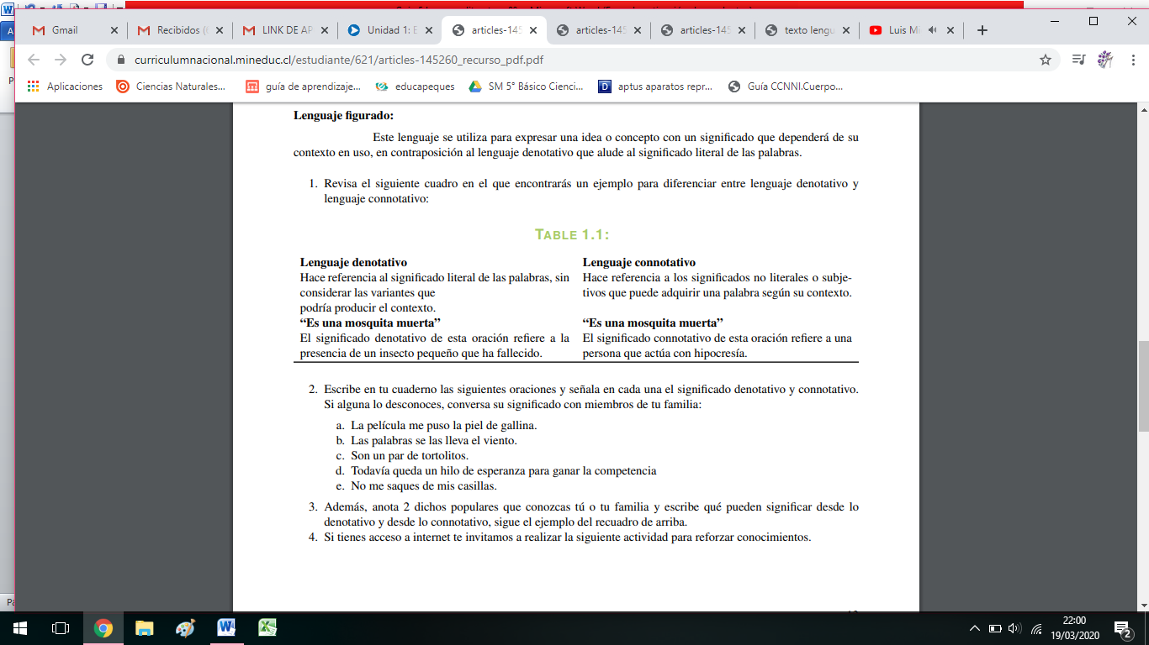

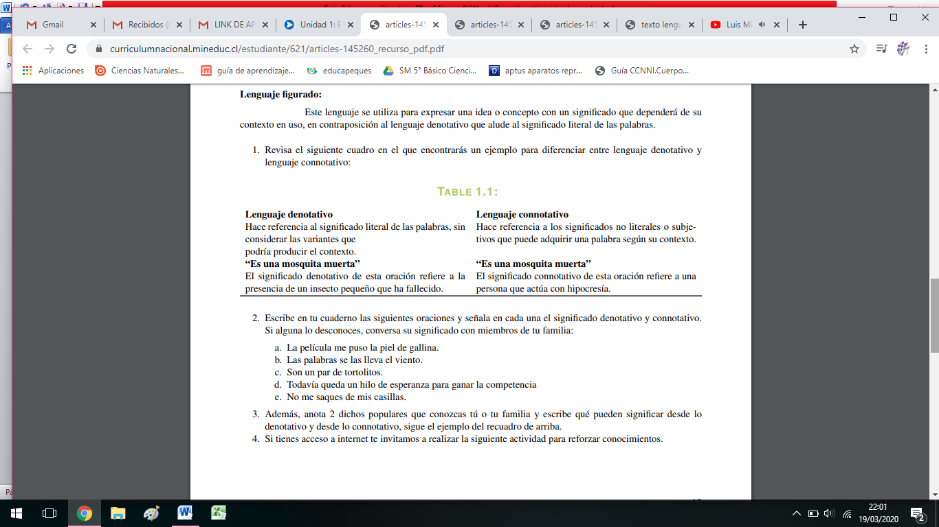

DATO!!!

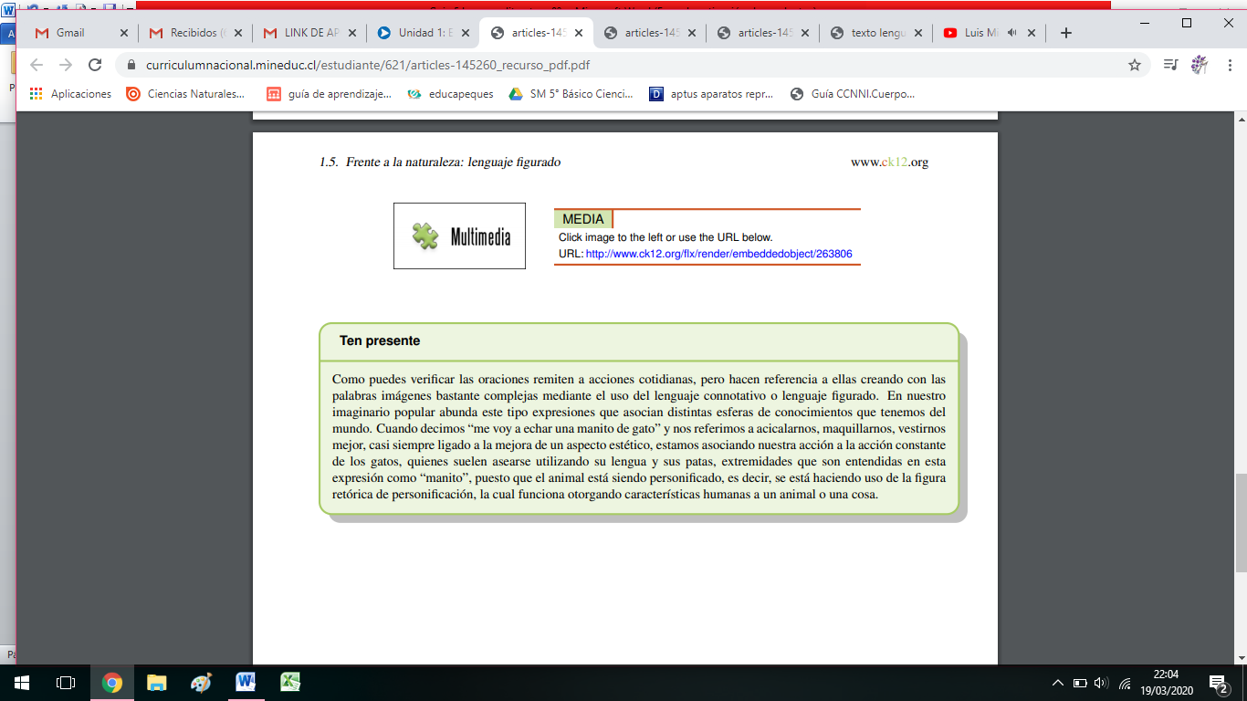

Actividad:

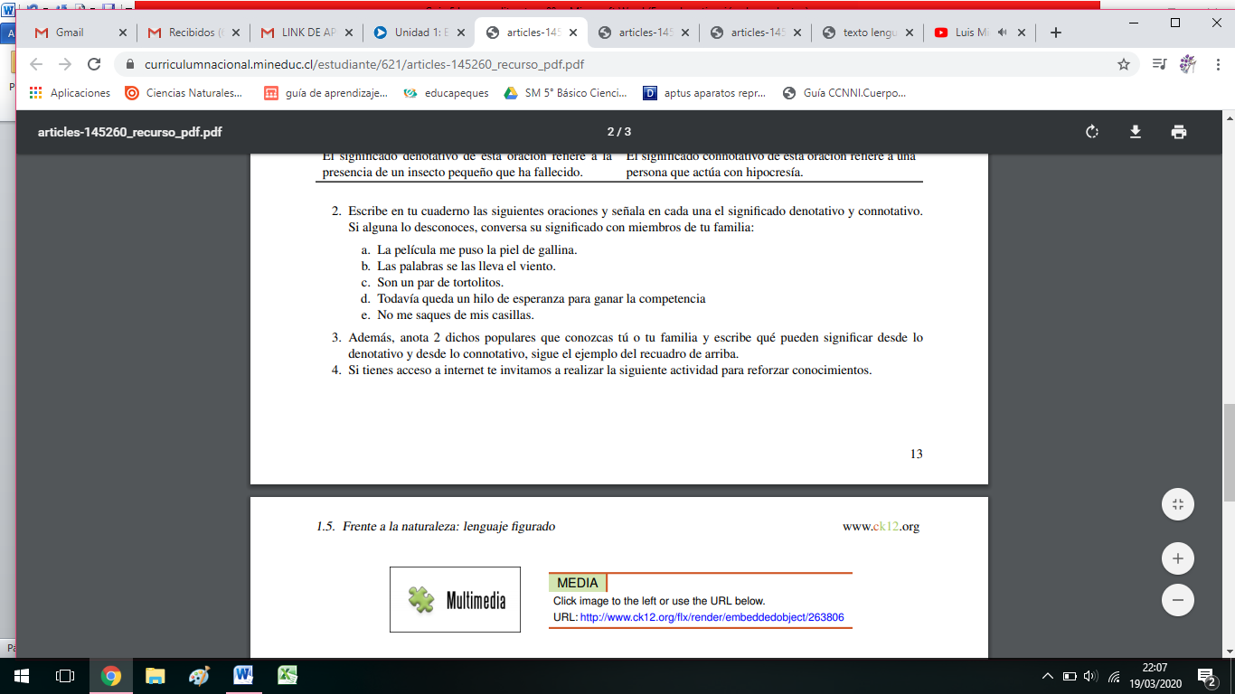

Si tienes acceso a internet realiza la siguiente actividad para reforzar conocimientos:

<http://www.ck12.org/flx/render/embeddedobject/263806>

Para finalizar!!!, nombra a qué tipo de lenguaje corresponde las siguientes oraciones.

La luna nueva es la risa del cielo

Más vale pájaro en la mano que cien volando

He leído esta página del diario